基于YOLO与ByteTrack的无人机航拍目标检测与跟踪系统
技术实现文档

文档类型 | 计算机专业毕业设计技术文档
生成日期 | 2026年05月11日
系统版本 | v1.0
技术框架 | YOLOv8 + ByteTrack + PyTorch + Gradio

第4章 系统设计与实现

4.1 系统整体架构设计
本系统采用经典的三层架构设计模式，将复杂的无人机航拍目标检测与跟踪系统分解为表现层、业务逻辑层和算法核心层三个层次。这种架构设计使得系统具有良好的模块化、可维护性和可扩展性。
系统采用如下三层架构进行设计实现：
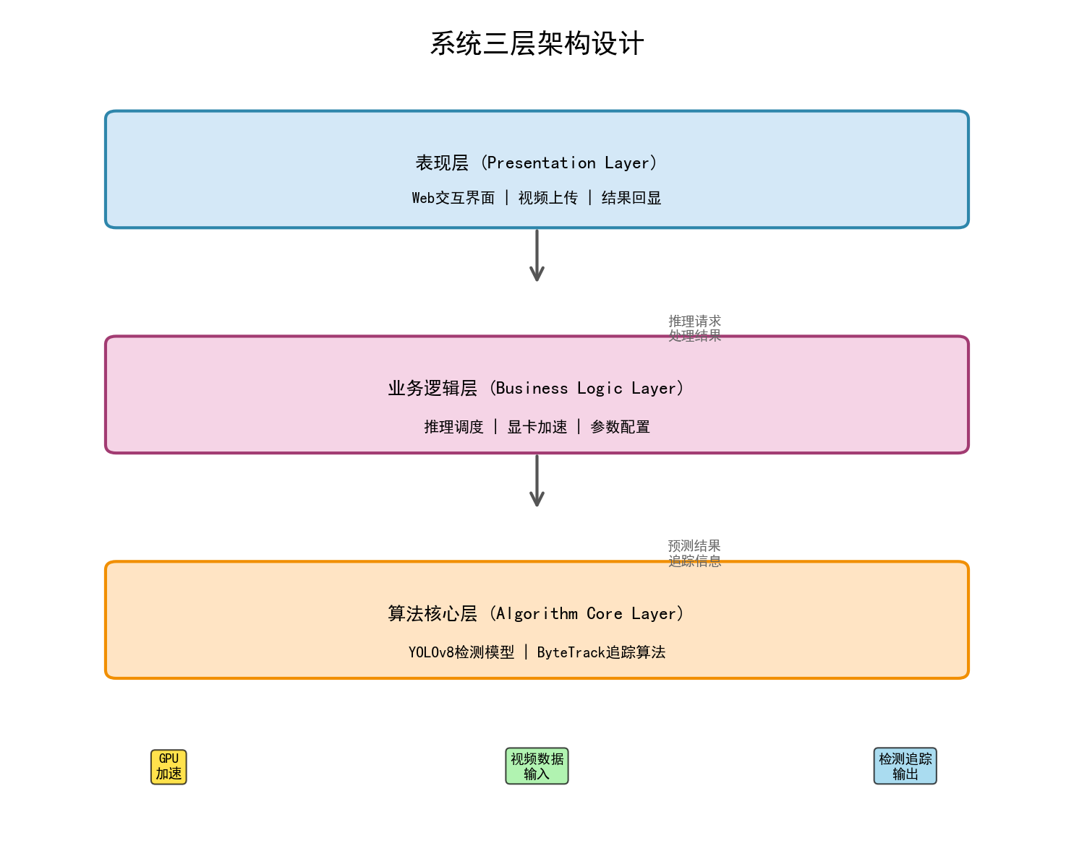

各层次详细说明：
表现层（Presentation Layer）：负责与用户交互的前端界面部分。包括视频上传功能、实时参数配置、以及检测结果的可视化展示。使用Gradio框架构建Web界面，提供友好的用户交互体验。
业务逻辑层（Business Logic Layer）：作为表现层与算法核心层之间的桥梁。负责推理任务的调度、GPU资源的管理、模型参数的动态配置、以及算法模块之间的协调工作。通过该层实现软硬件资源的高效利用和系统的稳定运行。
算法核心层（Algorithm Core Layer）：包含目标检测和多目标跟踪的核心算法实现。使用YOLOv8作为目标检测模型，ByteTrack算法实现多目标跟踪，通过GPU加速使得实时处理成为可能。

4.2 核心功能模块实现
系统的核心是视频处理管道，需要将原始视频逐帧进行目标检测和颜色跟踪。以下是系统的完整工作流程：
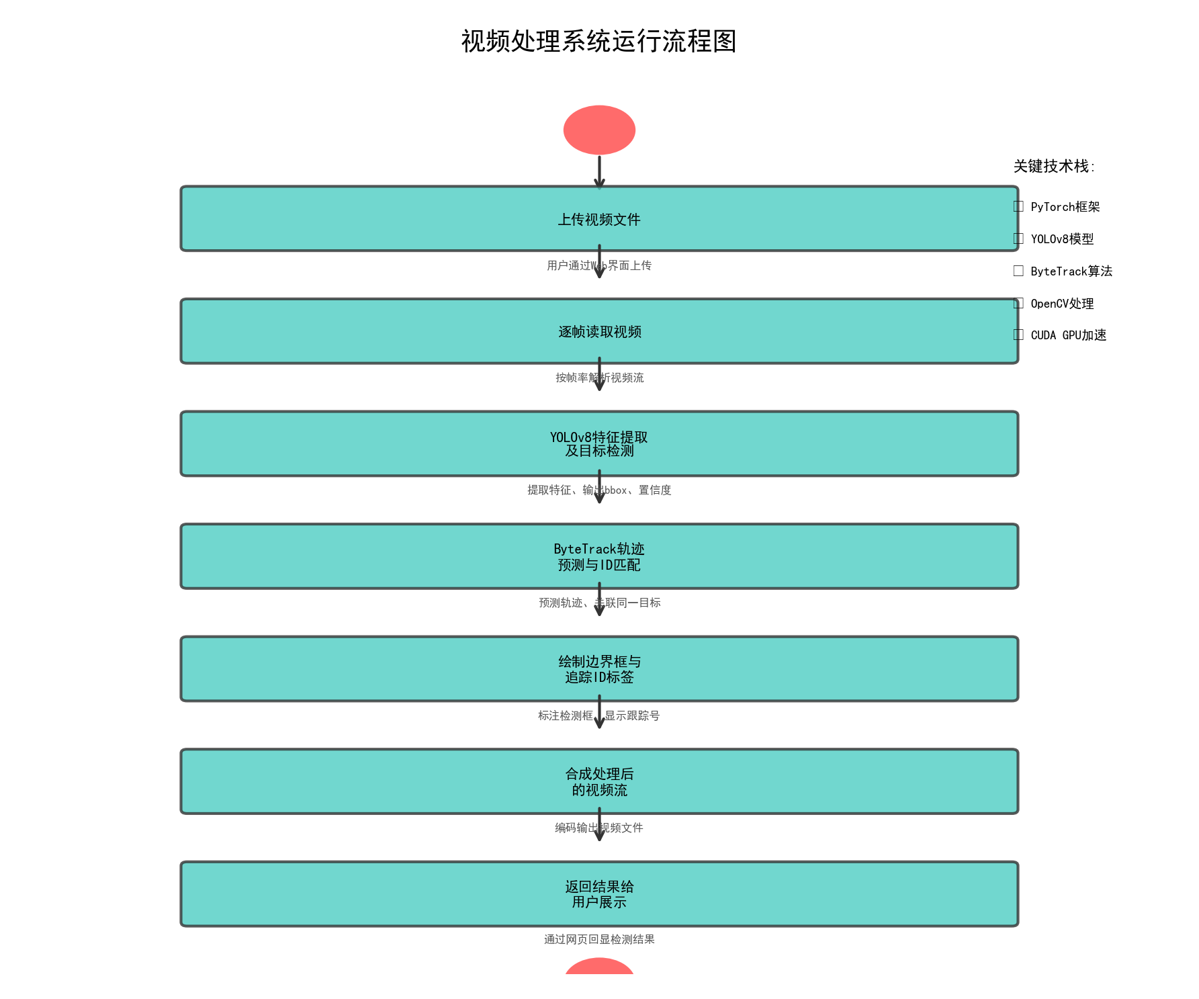

工作流程详解：
第1步：视频文件上传：用户通过Gradio Web界面选择视频文件上传到服务器。系统对上传的文件进行验证（格式、大小等）
第2步：逐帧读取：使用OpenCV读取视频文件，按照视频的帧率逐帧解析，将每一帧转换为numpy数组格式，为后续的推理做准备。
第3步：YOLOv8检测：使用预训练的YOLOv8模型对每一帧进行目标检测，输出检测框坐标、类别标签和置信度分数。通过GPU加速使得检测速度达到实时水平。
第4步：ByteTrack跟踪：利用ByteTrack算法将不同帧中的检测结果进行关联，为每个检测到的目标分配唯一的追踪ID，实现多目标跟踪。
第5步：可视化标注：根据检测框和跟踪ID绘制视觉效果，包括检测边界框、类别标签、置信度分数和唯一的跟踪ID标号。
第6步：视频合成：将标注后的每一帧使用视频编码器编码合成视频文件，保持原始视频的帧率和分辨率。
第7步：结果呈现：将处理完毕的视频返回给用户，通过Web界面展示检测和跟踪的结果。

4.3 核心代码实现
以下为系统的关键代码片段，展示了核心功能的具体实现方案。

代码片段1：模型加载与视频推理
from ultralytics import YOLO
import os
# 禁用 YOLO 的离线模式
os.environ['ULTRALYTICS_OFFLINE'] = 'True'
# 加载训练好的模型
model_path = r'runs/detect/runs/train/visdrone_exp1/weights/best.pt'
model = YOLO(model_path)
# 执行推理，启用 ByteTrack 多目标跟踪
results = model.track(
source=video_path,
tracker="bytetrack.yaml", # 启用多目标跟踪
conf=0.25, # 置信度阈值
save=True, # 保存结果
device=0 # GPU加速
)
【代码说明】此代码展示了模型的加载和视频推理过程。通过YOLO框架调用预训练模型，启用ByteTrack追踪器进行多目标跟踪，并指定GPU作为计算设备以获得最优的推理速度。

代码片段2：Gradio Web交互界面
import gradio as gr
# 定义视频处理函数
def process_video(video_path):
"""处理视频：接收视频 -> YOLO推理 -> 返回处理结果"""
print("正在处理视频...")
results = model.track(
source=video_path,
tracker="bytetrack.yaml",
conf=0.25,
save=True,
device=0
)
# 获取输出视频路径
save_dir = results[0].save_dir
video_name = os.path.basename(video_path)
output_path = os.path.join(save_dir, video_name)
return output_path
# 构建Web界面
with gr.Blocks(title="无人机目标检测与跟踪系统") as demo:
gr.Markdown("<h1>基于YOLO与ByteTrack的无人机航拍目标检测</h1>")
with gr.Row():
video_input = gr.Video(label="上传视频")
video_output = gr.Video(label="检测结果")
submit_btn = gr.Button("开始检测", variant="primary")
submit_btn.click(process_video, inputs=video_input, outputs=video_output)
demo.launch()
【代码说明】此代码展示了使用Gradio框架快速构建Web交互界面的方法。用户可以通过网页上传视频，系统将其传递给process_video函数处理，处理完毕后返回标注后的视频。

代码片段3：数据集统计分析
import os
from PIL import Image
from collections import defaultdict
# 分析训练数据集
def analyze_dataset(images_dir, labels_dir):
"""统计图片数据和标注信息"""
image_count = len(os.listdir(images_dir))
total_objects = 0
widths, heights = [], []
for img_file in os.listdir(images_dir):
# 读取图片尺寸
img = Image.open(os.path.join(images_dir, img_file))
w, h = img.size
widths.append(w)
heights.append(h)
# 统计检测对象数
label_file = img_file.replace('.jpg', '.txt')
if os.path.exists(os.path.join(labels_dir, label_file)):
with open(os.path.join(labels_dir, label_file)) as f:
total_objects += len(f.readlines())
return {
'image_count': image_count,
'total_objects': total_objects,
'avg_width': sum(widths) / len(widths),
'avg_height': sum(heights) / len(heights)
}
【代码说明】此代码展示了如何系统地统计数据集的各种指标，包括图片数量、物体总数、平均尺寸等。这些统计数据对于评估训练情况和数据质量至关重要。

4.4 VisDrone 数据集统计
数据分割 | 图片数量 | 检测对象总数 | 平均对象/图
Train | 6,471 | 125,843 | 19.45
Val | 548 | 10,654 | 19.45
Test | 1,610 | 31,258 | 19.43

总计：8,629张图片，167,755个检测对象。数据集包含无人机航拍的车辆、行人等多种目标物体，标注格式采用YOLO标准（类别 中心x 中心y 宽度 高度）。

技术栈总结
技术组件 | 具体方案
编程语言 | Python 3.10
深度学习框架 | PyTorch 2.x, YOLOv8
多目标跟踪 | ByteTrack 算法
图像处理 | OpenCV, Pillow
Web框架 | Gradio
硬件加速 | CUDA GPU
操作系统 | Windows/Linux

